**Задание 1**

Загрузите в БД ClickHouse демонстрационные данные Yandex.Metrica.  
Инструкция тут: https://clickhouse.com/docs/ru/getting-started/tutorial

**Задание 2**

По данным из набора «visits_v1» составьте следующие запросы:

Запрос 1:

Возвращает список, содержащий Ip адреса клиентов (поле ClientIP) и количество записей по каждому адресу. Список должен быть отсортирован по количеству по убыванию и содержать не более 10 строк.

Запрос 2:

Возвращает список доменов (поле RefererDomain) и количество записей по каждому домену. В список должны попасть только те домены, у которых количество записей превышает значение 3000. Список должен быть отсортирован по количеству по убыванию и содержать не более 10 строк.

Запрос 3:

Возвращает список с датами и количеством строк по каждой дате, где в поле RefererDomain указано значение: «yandex.com.tr». Список должен содержать данные за период с 18.03.2014 по 22.03.2014 и должен быть отсортирован по датам по возрастанию.

**Задание 3** (не обязательно к выполнению, но будет большим плюсом, если выполните)

По условиям из задания 2 постройте диаграммы в [Superset](https://superset.apache.org/). В качестве решения предоставьте скриншоты диаграмм с параметрами построения и SQL запросом. Образец:

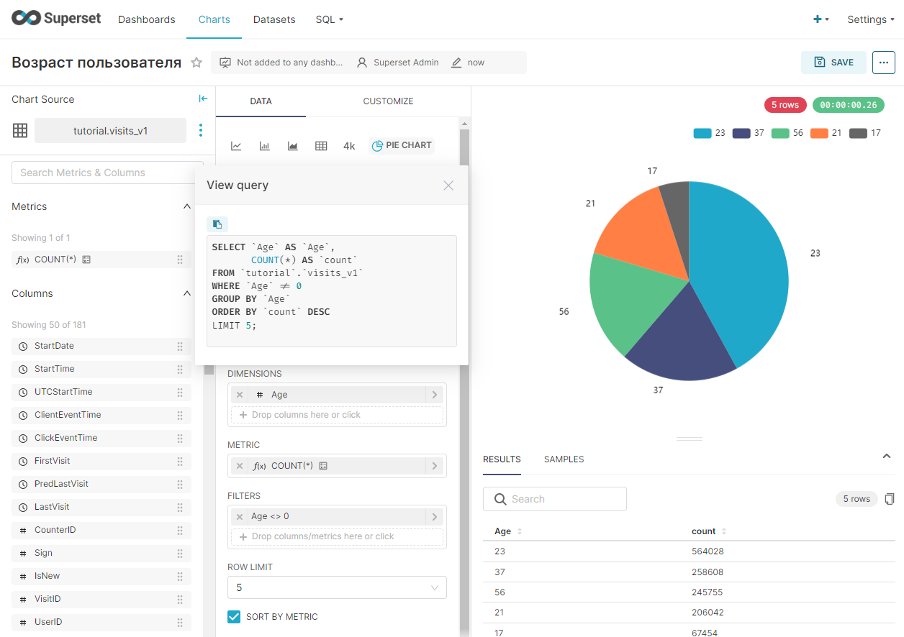

Полезная информация, для выполнения задания:

<https://clickhouse.com/docs/en/connect-a-ui/superset-and-clickhouse>

<https://hub.docker.com/r/apache/superset>

Если Superset установлен в Docker, то для установки драйвера войдите в контейнер с правами администратора: docker exec -u 0 -it superset bash